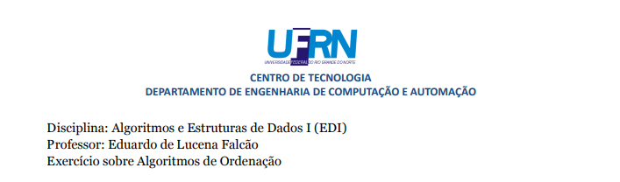

Aluno: Pedro Vitor Bezerra Clemente

Questão 1

Letra (a) SelectionSort (in-place)

Função:

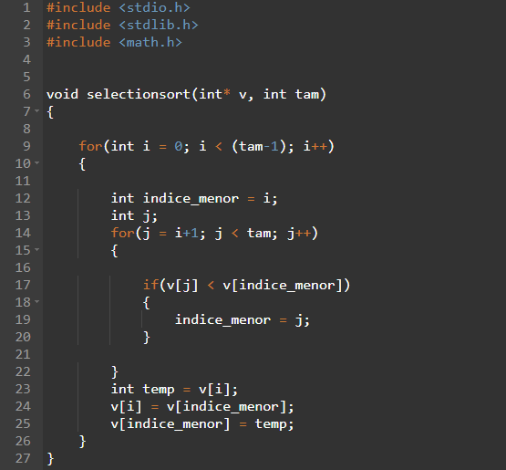

Main:

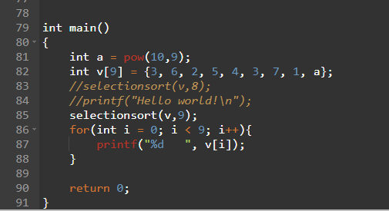

Resultados:

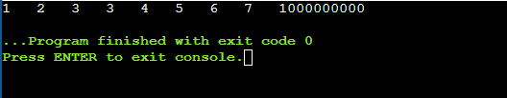

Letra (b) BubbleSort (in-place)

Função:

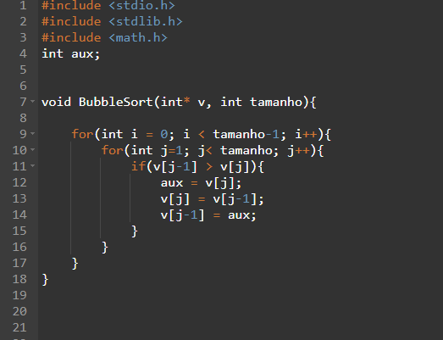

Main: 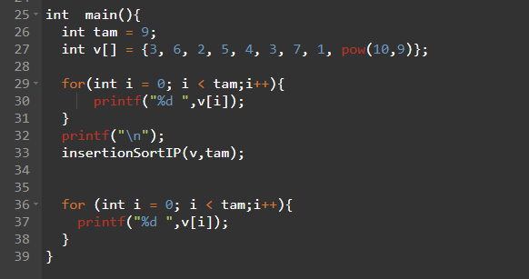

Resultados:

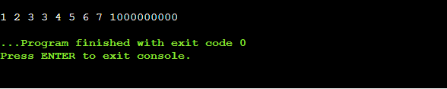

Letra (c) InserctionSort (in-place)

Função:

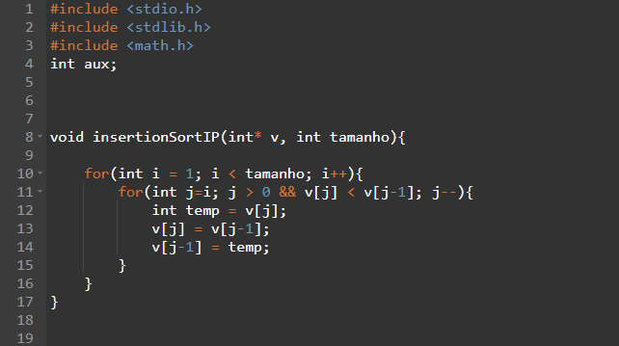

Main:

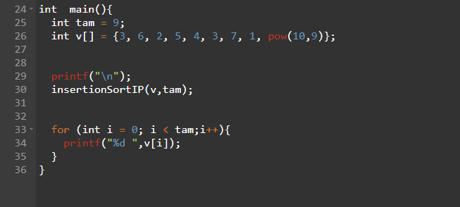

Resultados:

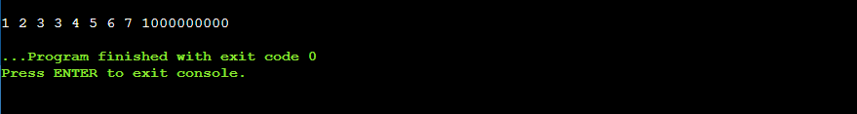

Letra (d) MergeSort (in-place)

Função, main, resultados:

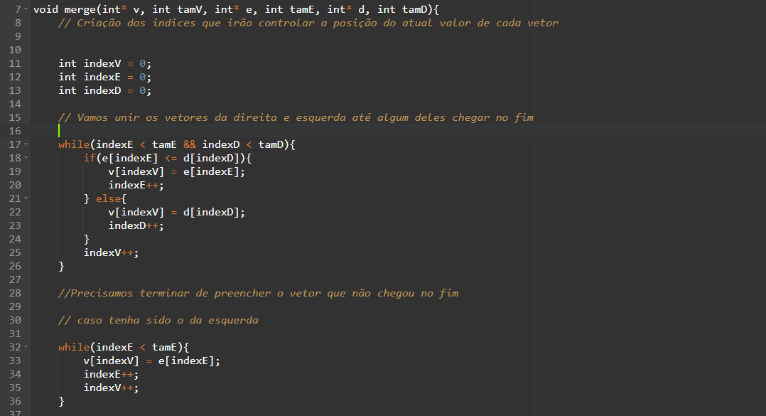

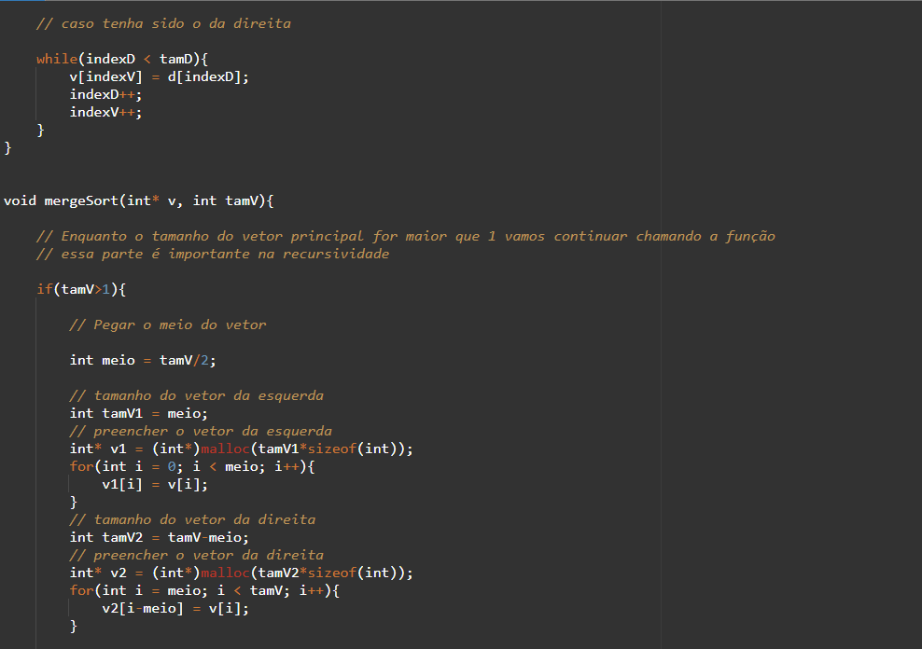

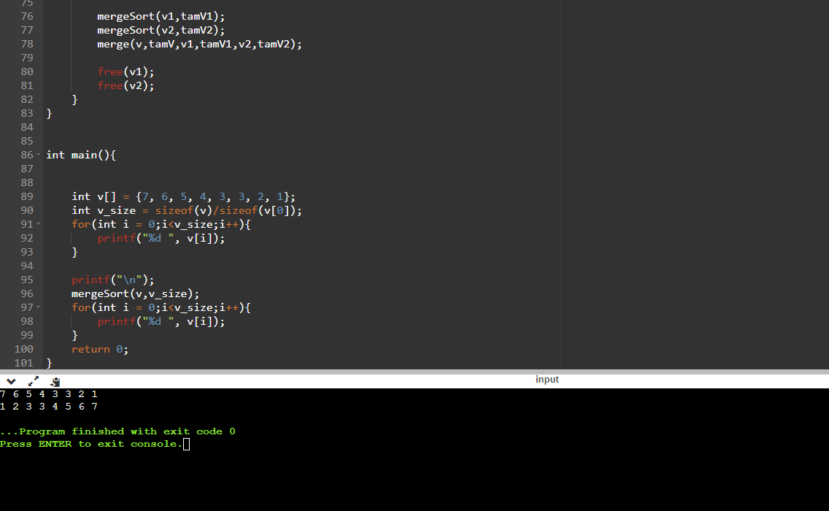

Letra (e) QuickSort (ultimo elemento de pivô)

Função, main, resultados:

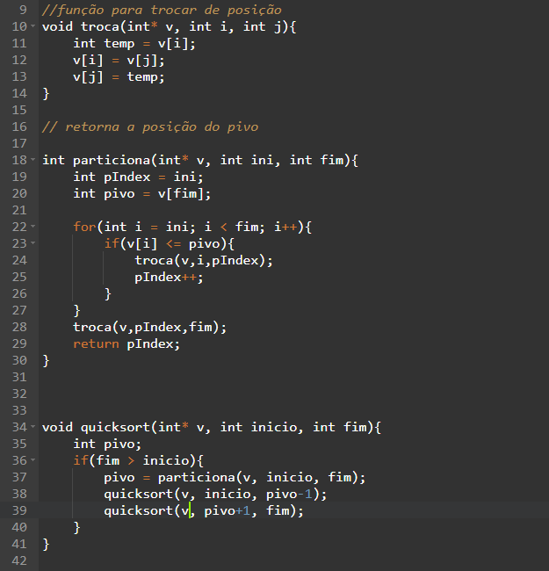

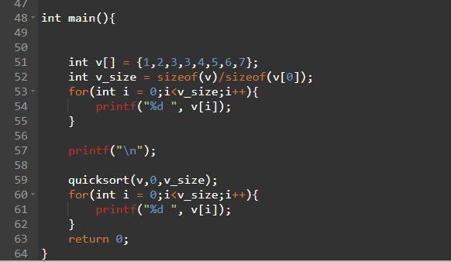

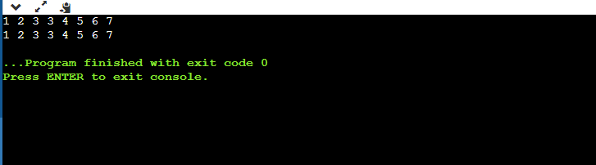

Letra (f) CountingSort